Střední průmyslová škola a Vyšší odborná škola, Liberec, příspěvková organizace

Herní engine pro PlayStation 1

Maturitní práce

Autor **Ráček Jan (2020)**

Obor **Informační technologie**

Vedoucí práce **Ing. Marek Pospíchal**

Školní rok **2023/2024**

Počet stran **15**

Počet slov **931**



Anotace

Tato práce si klade za cíl zlepšit život programátorů Playstationu 1 tím, že jim poskytne prostředky pro jednoduchý vstup do programátorské komunity PSX. Konečným výstupem této práce by měl být engine, který abstrahuje co nejvíce hardwarových specifik, aniž by vytvářel příliš velkou hardwarovou zátěž.

Summary

This work is set out to improve the life of Playstation 1 programmers by giving them means of simple entry into the PSX programming community. The final output of this work should be an engine which abstracts as much of the hardware specifics as possible without creating too much of a hardware overhead.

Čestné prohlášení

Prohlašuji, že jsem předkládanou maturitní práci vypracoval sám a uvedl jsem veškerou použitou literaturu a bibliografické citace.

V Liberci dne 12.01.2024

Ráček Jan (2020)

Obsah

Úvod 1

1 Historie 2

1.1 Zformování SCEI a vydání konzole 2

1.2 Net Yaroze 3

1.3 DRM 3

1.3.1 Region lockout 3

1.3.2 Implementace DRM 4

Závěr 7

Seznam zkratek a odborných výrazů 8

Seznam obrázků 9

Použité zdroje 10

A. Seznam přiložených souborů I

Úvod

V dnešní době je velmi složité vzít do ruky PlayStation 1 a bez cizí pomoci prozkoumat jeho hardware a naprogramovat pro něj vlastní software. Hlavními důvody jsou Hardwarová specifika. Nedostatečná dokumentace hardwaru a nedostatek návodů.

Cílem práce je vytvořit herní engine, který dovolí jakémukoliv programátorovi, který má základní chápání programovacího jazyka C++ a jeho objektů, naprogramovat pro tuto konzoli jednoduchou hru.

# Historie

PlayStation 1 poprvé vyšel v Japonsku 3. prosince 1994 (1) a stal se jednou z prvních konzolí, které úspěšně použily CD-ROM k distribuci jejich her. Jeho samotný vznik je zajímavý příběh, který začíná u společnosti Nintendo, pro kterou mělo Sony vytvořit CD-ROM verzi jejich SNES. Nintendu však nepovažovalo dohodu se Sony za přijatelnou, jelikož předávala autorské vlastnictví veškerého materiálu distribuovaného na CD-ROM Sony. Proto se Nintendo rozhodlo přejít na poslední chvíli ke konkurenčnímu Philipsu. (2)

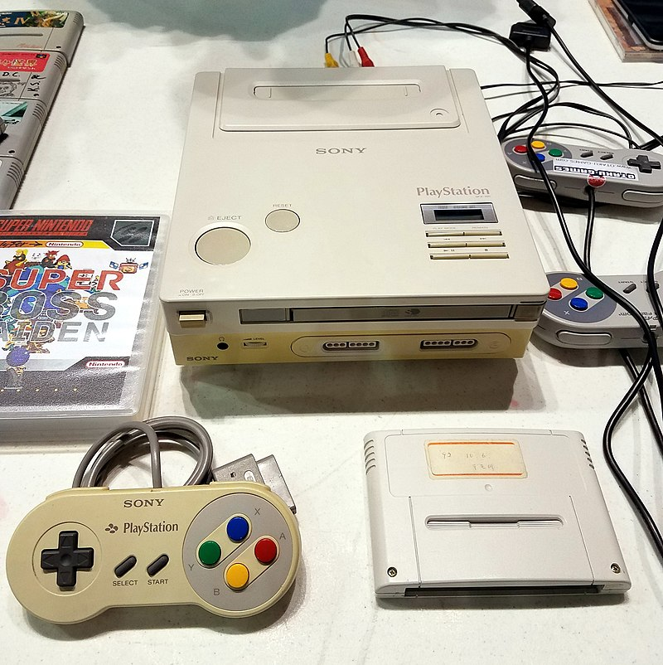

Obrázek Původní PlayStation ve spolupráci s Nintendem

Sony nyní mělo velké sumy peněz investované do vývoje herní konzole s CD-ROM a jelikož nechtělo přenechat trh Nintendu, tak se i přes intenzivní odpor ve vedení firmy rozhodlo zahajít vývoj na své vlastní herní konzoli.

## Zformování SCEI a vydání konzole

Pouhý rok po definitivním ukončením spolupráce s Nintendem bylo zformováno Sony Computer Entertainment Inc. Bylo vytvořeno ve spolupráci se Sony Music, díky které mohlo SCEI vytvářet CD-ROM ve velkém. O rok později byl PlayStation oznámen a vývojáři se k němu hrnuli hlavně díky levné ceně produkce médií (CD-ROM) 3D vlastnostem konzole a nižší ceně konzole jako takové oproti konkurenci.

## Net Yaroze

V roce 1997 Sony vydalo Net Yaroze. Jednalo se o speciální verzi konzole, která byla mířená na koncové uživatele, kteří si chtěli naprogramovat vlastní hru. Byla naceněna mnohem výše, než základní verze a obsahovala navíc speciální sériový kabel, který umožňoval přímé nahrání programů do paměti konzole bez použití CD-ROM.

Konzole jako taková se hardwarově nelišila od základní verze jinak, než černou barvou plastů. Měla však odemčený software, který neobsahoval žádné DRM ani Region-lockout (vlastnosti, které dále v práci bude potřeba obejít)

Dnes je již tato verze vysoce naceněnou raritou a k její sehnání člověk potřebuje trpělivost a velký peněžní obnos. Naštěstí ji ale nepotřebujeme.

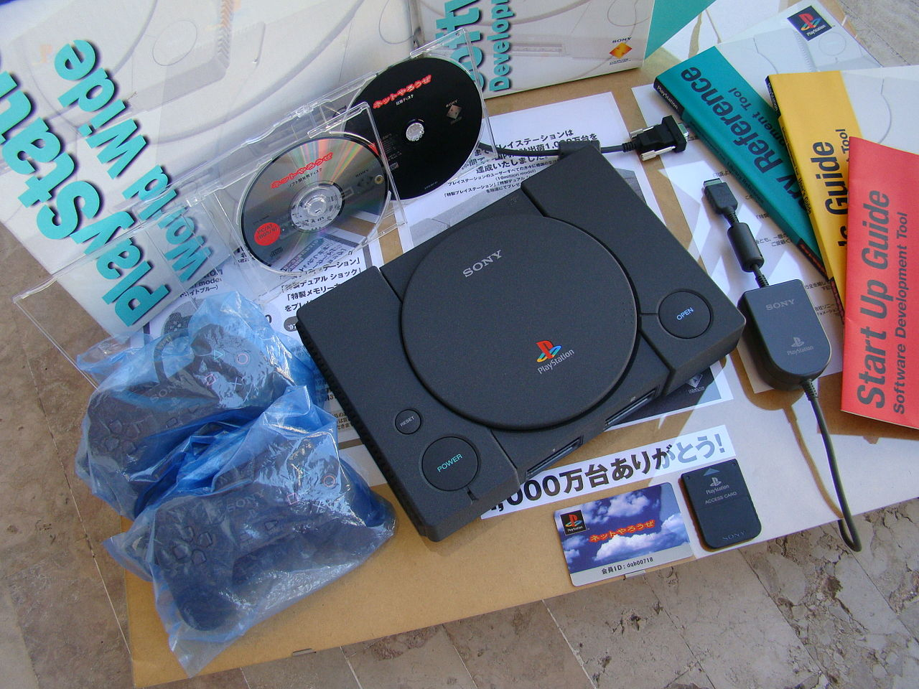

Obrázek Net Yaroze s obsahem balení (3)

## DRM

Již v počátcích konzole Sony bojovalo s hackery, kteří se snažili na konzolích spouštět vypálené hry. K pochopení toho, jak se jim povedlo nakonec konzoli prolomit je ale potřeba znát, jak DRM v PlayStationu funguje.

### Region lockout

V konzolích minulých generací bývalo standardem zavádět uzamknutí konzolí na určité regiony. Hry a konzole pak musely být pořízeny ve stejném regionu, jinak je konzole odmítaly spustit. Důvody byly hardwarové, ale i ekonomické. NTSC vyžaduje jinou obnovovací frekvenci snímků, barevné kódování a reprezentaci barev, než PAL a hardware konzolí musel být pro toto pozměněn. Ekonomicky se Sony vyplatilo rozdělit si trh na 3 velké části, ve kterých mohlo různě naceňovat produkty a upravovat nabídku izolovaně od ostatních regionl. Regiony byly následující:

* NTSC-J – Japonsko
* NTSC-U/C – USA/Kanada
* PAL – Zbytek světa

### Implementace DRM

Sony chytře zabudovalo své DRM přímo do zdroje dat. CD-ROM měl na sobě speciální vlnitou stopu, kterou standartní CD mechaniky neuměly přečíst ani vypálit. Vlnění těchto stop mělo specifickou frekvenci, která určovala region disku.

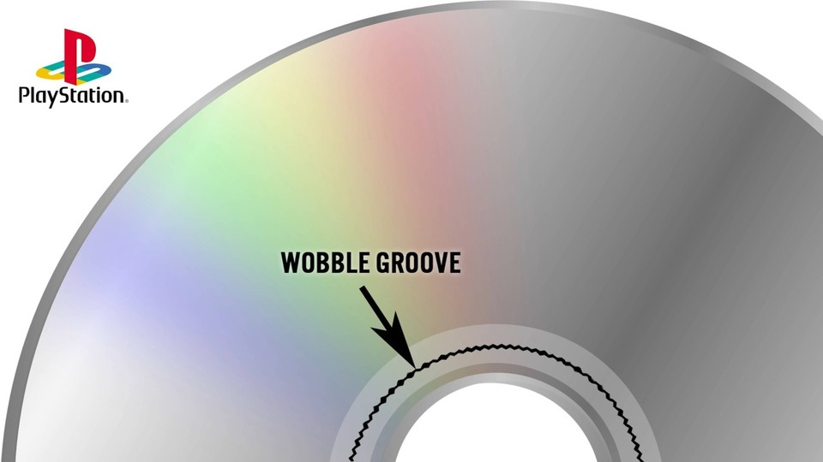

Obrázek Vizualizace vlnité stopy určující region hry (4)

CD mechanika následně přímo komunikovala s BIOSem konzole, který odmítl hru spustit, pokud se region disku neshodoval s regionem konzole. Jelikož nebylo a stále není možné takový disk vypálit v domácím prostředí, tak museli hackeři objevit způsob jak toto zabezpečení obejít.

#### Metoda prohazování disků

Sony se nepodařilo systém kontroly disků implementovat dostatečně dobře na to, aby se nenašla alespoň jedna triviální metoda jeho obejití. Jedná se o Metodu prohazování disků. Pokud uživatel bystře poslouchal zvuky, které mechanika vydává při startu konzole, tak mohl zjistit, kdy došlo k přečtení vlnité stopy a následně rychle prohodit originální disk za svůj vypálený. To dovolilo uživateli načíst jakoukoliv vypálenou hru a stačilo mu k tomu vlastnit pouze jednu libovolnou originální hru správného regionu. Tato metoda ale má své problémy, jelikož dochází k poškození mechaniky a disků při opětovném praktikování.

Obrázek Uživatel praktikující metodu prohazování disků (4)

#### Modchipy

Mnohem chytřejší a ne o moc mladší metodou jsou takzvané „modchipy“ jedná se o malé integrované obvody, které byly napájeny na základní desku konzole a odesílaly BIOSu správné údaje o regionu disku nezávisle na tom, co odeslala CD mechanika. Konzole tedy nastartovala jakýkoliv CD-R/CD-RW disk, který si uživatel vypálil bez ohledu na Region lockout.

Sony se později podařilo tyto modchipy detekovat tím, že se konzole zeptala mechaniky na data o region lockoutu v době, kdy by je neměla být schopná poskytnout. Pokud mechanika i přesto odpověděla, bylo jasné, že odpovídá modchip a hra mohla s touto informací dělat cokoliv. Nejčastěji ale zobrazila tuto obrazovku a ukončila hru.

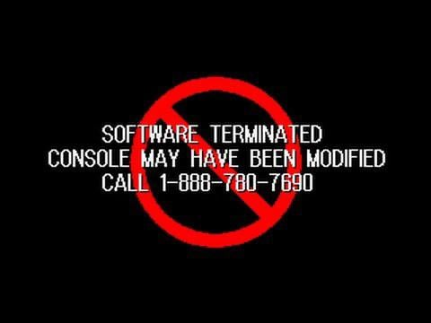

Obrázek Obrazovka, kterou některé hry ukážou po detekci modchipu

To komunitu hackerů však nezastavilo. Jediné, co potřebovali udělat, bylo modchip vypnout po startu konzole a tento problém byl vyřešen. Proto se začaly prodávat a instalovat takzvané „Tiché modchipy“

I přesto, že modchipy byly vyvinuty hlavně pro spouštění nelegálně nabytých her, tak značně pomáhají k tvorbě této práce, jelikož otevřely možnost na konzoli spouštět vlastní kód.

//TODO VYFOTIT MODCHIP

Závěr

Tak jsem se dostal až na konec.

Seznam zkratek a odborných výrazů

HTML

HyperText Markup Language – značkovací jazyk používaný pro tvorbu webových stránek.

Seznam obrázků

Obrázek 1 Původní PlayStation ve spolupráci s Nintendem 2

Obrázek 2 Net Yaroze s obsahem balení (3) 3

Obrázek 3 Vizualizace vlnité stopy určující region hry (4) 4

Obrázek 4 Uživatel praktikující metodu prohazování disků (4) 5

Obrázek 5 Obrazovka, kterou některé hry ukážou po detekci modchipu 5

Použité zdroje

1. **Sony Computer Entertainment.** Business Data. *Sony Computer Entertainment.* [Online] Sony Computer Entertainment, 2004. https://web.archive.org/web/20040422074823/http://www.scei.co.jp/corporate/data/bizdatajpn_e.html.

2. **EDGE.** The Making Of: PlayStation. *EDGE.* [Online] 24. Duben 2009. https://web.archive.org/web/20140206193956/http://www.edge-online.com/features/making-playstation/.

3. **Sebo, Roberto.** Sony Net Yaroze with software development kit. *Flickr.* [Online] https://www.flickr.com/photos/scedevnet/5585974002/.

4. **ModernVintageGamer.** How the Sony PlayStation PS1 Security was defeated | MVG. *YouTube.* [Online] 9. Březen 2020. https://www.youtube.com/watch?v=7HOBQ7HifLE.

5. **Lameguy64.** PSn00bSDK. *Github.com.* [Online] 2023. https://github.com/Lameguy64/PSn00bSDK.

1. Seznam přiložených souborů

Na přiloženém datovém nosiči se nacházejí následující soubory a složky:

* **MP2010-Novák-Jan-L4-Tepelné_čerpadlo.docx** – editovatelná verze dokumentace maturitní práce
* **MP2010-Novák-Jan-L4-Tepelné_čerpadlo.pdf** – tisknutelná verze dokumentace maturitní práce
* **Výkresy** – kompletní výkresová dokumentace
* **Aplikace** – zdrojové kódy